**13 Agar Grove Site Map**

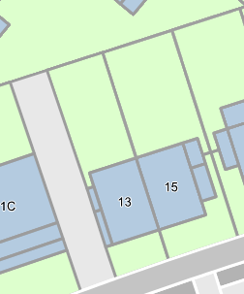

T2

T1